1941г. – 80 лет назад издан приказ Пензенского облздравотдела о формировании Земетчинского эвакогоспиталя №4402
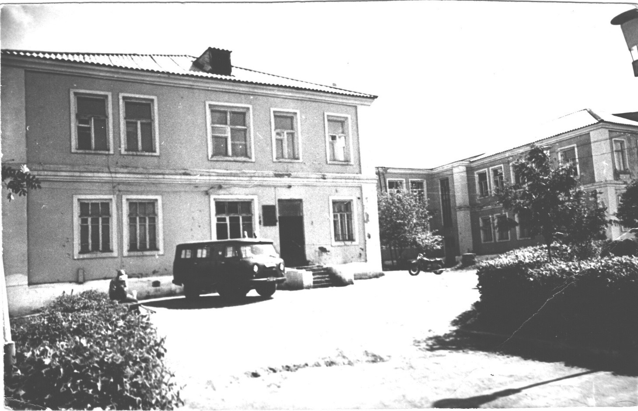

Земетчинский эвакогоспиталь был образован на основании приказа Пензенского Облздравотдела от 17 июня за № 161, с присвоением ему номера 4402. Его формирование началось с 26 июля 1941 года. Начальником госпиталя был назначен военврач 3-го ранга Алленов Александр Кузьмич.
К 12 сентября 1941 года госпиталь был развернут на 200 коек. «Большую помощь в организации госпиталя оказали районные партийно-советские органы». (из воспоминаний А.К. Алленова)
Для более быстрого функционирования госпиталя трудящиеся района только за один день передали госпиталю 270 перьевых подушек и много предметов санхозимущества. Тут же назрел вопрос об увеличении числа коек за счет достраивающегося корпуса больницы.
В морозные ноябрьские дни вручную велись тяжелые земляные работы по прокладке водопровода. Вот как в своих воспоминаниях пишет бывший секретарь комсомольской организации Сосюк-Теплова Надежда Ивановна: «Мы рыли траншею для труб будущего водопровода от станции Земетчино то строящегося корпуса кирками, ломами, лопатами. Потом закладывали трубы на место, засыпали их землей. Все делали вручную. Уже зимой запрягались в сани и возили навоз для утепления труб канализации. На носилках носили землю, гравий, песок для нужд стройки. Работали все. Никто не роптал. Каждый только думал и старался, как можно скорее подготовить здание для приема раненых. Особенно самоотвержено работали медсестры М.И Сорокина, М.П. Мосева (Севостьянова), Н. С. Кардаш (Куплянская), Надя, Варя и Зина Тепловы, Клава Кузнецова, И.М. Маркина. Вместе с нами работали всеми уважаемые наши врачи Ф.И. Щербакова, В.Е. Личманова, Е.М. Панина.
Уже зимой в новое здание была подведена вода, налажено центральное отопление. «Падал снег, когда пришел санпоезд из 16 вагонов к проходной сахзавода. Народу было видимо-невидимо! Народ был не только из Земетчинского района, но и из других районов. Каждый из стоявших с тревогой и слезами хотел и в тоже время боялся увидеть своего родного в числе раненых. Кого на носилках, кого на руках мы снимали из вагонов, клали или сажали в сани и развозили по отделениям.» (из воспоминаний Сосюк-Тепловой Н.И.)
С вводом в действие нового здания число коек в госпитале увеличилось с 200 до 500. Для оказания более квалифицированной помощи раненым в госпиталь периодически выезжал главный хирург отдела эвакогоспиталей Пензенского облздравотдела профессор Маят М.С. с врачом Толочинской и главой бригады Московских хирургов профессор Ламперт.
В годы Отечественной войны перед врачами госпиталя ставились две важнейшие задачи: 1-возвращать в действующую армию не менее 70% от общего количества раненых солдат и офицеров; 2-а среди тех, кто не мог вернуться в строй, свести смертность и инвалидность до минимума. Поэтому за весь период деятельности госпиталя умерло только 16 человек поступивших в госпиталь из санпоезда в безнадежном состоянии. Умершие воины похоронены на Земетчинском кладбище.

